Töö nr: DP-08-15

TARTU MAAKOND, TARTU LINN

PIKK TN 58, PÄRNA TN 1, PIKK TN 60, 64 JA UUS TN 37 KRUNTIDE DETAILPLANEERING

ESIMENE KÖIDE-PLANEERING

Planeeringu koostamisest huvitatud isik Tiigi Keskus AS
/allkirjastatud digitaalselt/

Maastikuarhitekt-planeerija Jane Asper

Tartu 2016-2019

SISUKORD

SELETUSKIRI 3
1. ÜLDOSA JA ANALÜÜS 3
1.1. Planeeringu koostamise alused ja eesmärk 3
1.2. Arvestamisele kuuluvad planeeringud ja uuringud 3
1.3. Geodeetiline alusplaan 3
1.4. Olemasoleva olukorra iseloomustus 4
1.5. Planeeringuala lähipiirkonna funktsionaalsed ja linnaehituslikud seosed 6
1.6. Planeeringu lahenduse põhjendus 9
2. PLANEERIMISE LAHENDUS 10
2.1. Planeeritava ala kruntideks jaotamine 10
2.2. Krundi ehitusõigus ja hoonestusala piiritlemine 10
2.3. Tee maa-alad, liiklus- ja parkimiskorraldus 11
2.4. Haljastuse ja heakorra põhimõtted 13
2.5. Ehitistevahelised kujad 14
2.6. Tehnovõrkude ja –rajatiste asukohad 14
2.6.1. Veevarustus ja tuletõrjevesi 14
2.6.2. Kanalisatsioon ja sademevesi 14
2.6.3. Elektrivarustus ja välisvalgustus 15
2.6.4. Soojavarustus 16
2.6.5. Sidevarustus 16
2.7. Insolatsioonitingimuste muutmine 17
2.8. Keskkonnatingimused planeeringuga kavandatu elluviimiseks ning vajaduse korral ehitised, mille ehitusprojekti koostamisel on vaja läbi viia keskkonnamõju hindamine või riskianalüüs 17
2.9. Ehitiste olulisemate arhitektuurinõuete seadmine 18
2.10. Servituutide vajaduse määramine 19
2.11. Kuritegevuse riske vähendavad nõuded ja tingimused 19
2.12. Planeeringu kehtestamisest tulenevate võimalike kahjude hüvitaja 19
2.13. Planeeringu elluviimise võimalused 20
3. KOOSKÕLASTUSTE JA ARVAMUSTE KOKKUVÕTE 22

JOONISED (Digitaalselt esitatud eraldi failidena)
1. Situatsiooniskeem
2. Olemasolev olukord
3. Planeeringuala lähipiirkonna funktsionaalsed ja linnaehituslikud seosed
4. Planeeringu põhijoonis
5. Maakasutus ja kitsendused
6. Tehnovõrgud

SELETUSKIRI

ÜLDOSA JA ANALÜÜS

Planeeringu koostamise alused ja eesmärk
Detailplaneeringu koostamise aluseks on:
- Tartu Linnavolikogu 13. märtsi 2008. a. otsus nr 326 „Pikk tn 58, Pärna tn 1, Pikk tn 60, 64 ja Uus tn 37 kruntide detailplaneeringu koostamise algatamine ja lähteseisukohtade kinnitamine“.
Pikk tn 58, Pärna tn 1 krundil kehtib Tartu Linnavolikogu 19.06.2003. a otsusega nr 169 kehtestatud „Pärna 1 krundi ja lähiala detailplaneering“, mis on koostatud suuresti olemasolevat olukorda fikseerivana, eesmärgiga kruntida olemasolevad hooned lahti.
Käesoleva detailplaneeringu koostamise eesmärgiks on liita krundid ja kaaluda võimalusi kruntidele ehitustingimuste määramiseks ärihoonete ja korterelamute püstitamiseks.

Arvestamisele kuuluvad planeeringud ja uuringud
- Tartu Linnavolikogu 14. septembri 2017.a. otsusega nr 494 kehtestatud Tartu linna üldplaneering.
- 2014. aastal toimunud arhitektuurivõistluse Salto AB OÜ poolt koostatud võidutöö.
- „Tartu linn, Pikk tn 58, Pärna tn 1, Pikk tn 60, 64 ja Uus 37 kruntide detailplaneeringu liiklusuuring ja eskiislahendus“ (OÜ Liiklusbüroo, Janno Sammul ja Sulev Sannik, 2009). „Tartu linn, Pikk tn 58, Pärna tn 1, Pikk tn 60, 64 ja Uus 37 kruntide detailplaneeringu Pärna tn liikluslahendused“ (Liikluslahendused OÜ, Sulev Sannik, 2019).
- Naabermajade insolatsioonianalüüs (Fassaadiprojekt OÜ, Peep Soopere, 17.01.2018).

Geodeetiline alusplaan
- Detailplaneeringu koostamise alusplaaniks on võetud OÜ GPK Partnerid (tegevuslitsents nr 560 MA) poolt koostatud geodeetiline alusplaan täpsusastmega M1:500, töö nr G-255-14 – koostatud november 2014. a. OÜ GPK Partnerid poolt täiendati geoalust hoonete räästa- ja harjakõrguste lisamõõdistamisega juulis 2017.

Olemasoleva olukorra iseloomustus
Asukoht
Planeeringuala asub Tartu linnas Ülejõe linnaosas, Pika tänava ja Pärna tänava ristmiku piirkonnas. Planeeritava ala pindala on ca 1,4 ha. Tegemist on endise pärmivabriku kompleksiga. Planeeringuala asukoht on näidatud joonisel 1 Situatsiooniskeem.
Planeeritav ala hõlmab kolme kinnistut:
- Pikk tn 58 // Pärna tn 1 krundi pindala on 5854 m² ja sihtotstarve 70% tootmismaa ja 30% ärimaa;
- Pikk tn 60 // 64 krundi pindala on 3035 m² ja sihtotstarve 100% ärimaa;
- Uus tn 37 krundi pindala on 780 m² ja sihtotstarve 100% ühiskondlike ehitiste maa;
- Lisaks on planeeringualasse kaasatud osa Pika, Pärna ja Fortuuna tänavast.

Olemasolev hoonestus
Planeeringuala olemasolevate hoonete ehitisealune pind on geoaluse järgi 3805 m² ning ala täisehituse protsent on 39%. Planeeringuala põhihooned moodustavad tänavaäärsel krundipiiril selgepiirilise hoonefrondi, abihooned paiknevad krundi sügavuses. Pika tänava poolsest hoonetekompleksist avanevad vaated Emajõele ja Tartu kesklinnale.
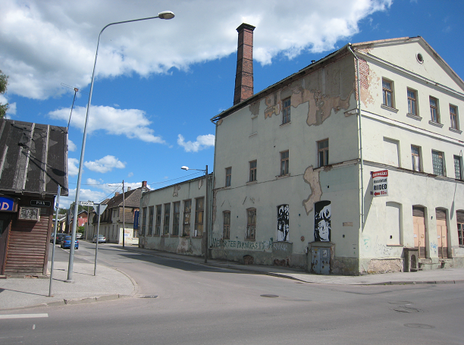
Pika ja Pärna tänavate ristmikul Pikk tn 58 // Pärna tn 1 krundil asub endise pärmivabriku 1883. aastal ehitatud 3-korruseline peahoone (foto 1), millele on hiljem Pärna tänava poolsele küljele rajatud 1-korruseline juurdeehitis.
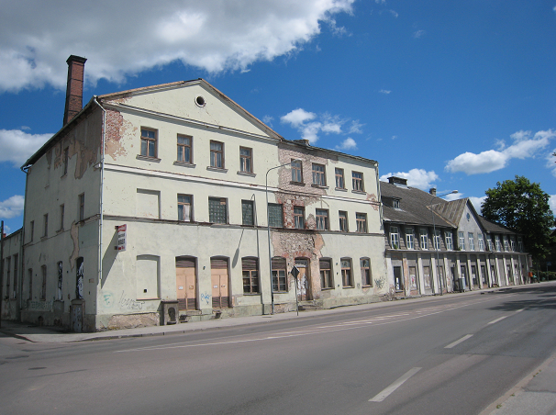

Foto 1. Pärmivabriku endine peahoone Foto 2. Vaade Pikalt tänavalt

Hoovis asub 1927. aastal ehitatud piiritusekelder-ladu (foto 3), mille ümar juurdeehitus pärineb 1935. aastast. Pärna tänava ääres asub kahekorruseline pärmivabriku kontorihoone (foto 6). Teised vabrikut teenindavad hooned on käesolevaks ajaks lammutatud. Planeeringuala kirdepoolsele piirile on hilisemalt ehitatud ühekorruseline garaaž ja sõidukite teenindushoone (foto 4). Krundi sügavuses asub ühekorruseline kasutuseta töökoja hoone.
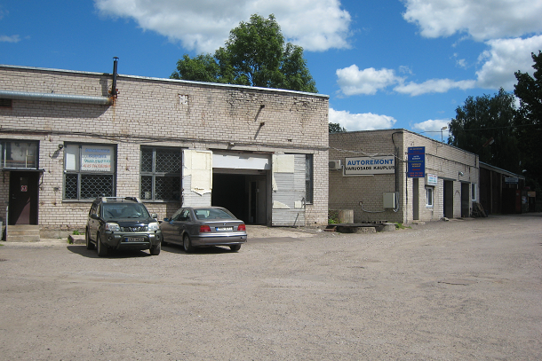
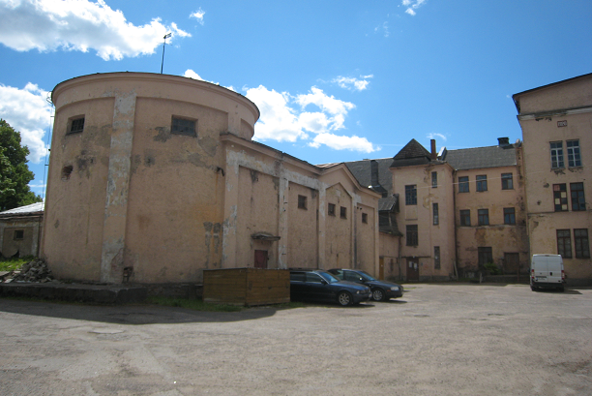
Foto 3. Endine piiritusekelder-ladu Foto 4. Kirdepiiril paiknevad garaažid

Pika tänava ääres Pikk tn 60 // 64 krundil paikneb kolmekorruseline endine haigla hoone (foto 2), mille ühes osas tegutses apteek. Kergliiklustee ääres asub 1- ja 2-korruseline hoone, kus tegutses loomakliinik (foto 5). Krundi sügavuses asuvad 1-korruselised garaaž ning ärihoone. Uus tn 37 krundil paikneb kahekorruseline tühjalt seisev elamu (foto 7).

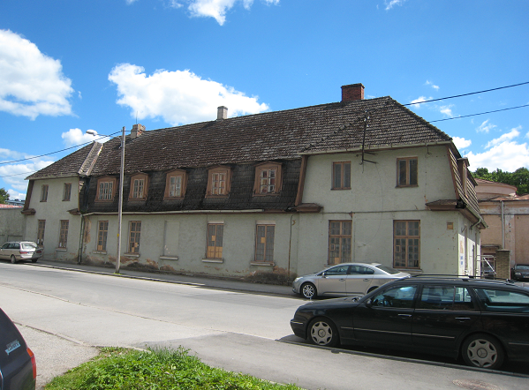
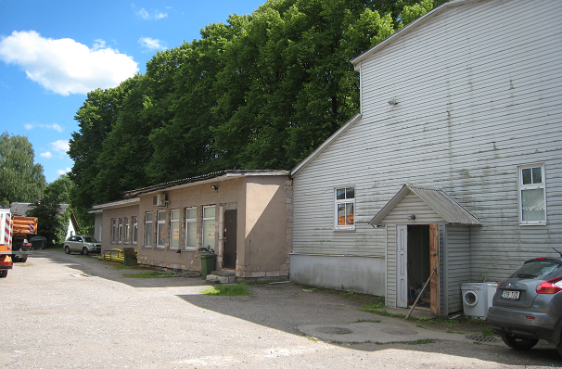
Foto 5. Lõunapiiril paiknev hoonestus Foto 6. Endine pärmivabriku kontorihoone

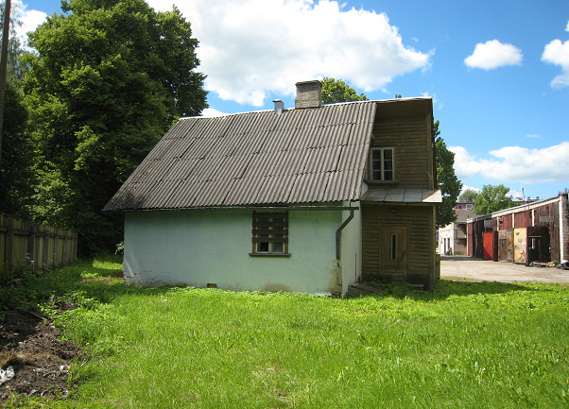

Foto 7. Uus tn 37 elamu

Teed, liiklus- ja parkimiskorraldus
Pikk ja Pärna tänavad on planeeringuala ulatuses kahesuunalise liiklusega, kõnniteedega varustatud asfaltkattega tänavad. Planeeringualasse jääb Pika ja Fortuuna tänavate ristmik. Pikk ja Fortuuna tänavad on linna funktsioneerimise ja arengu seisukohalt olulised tänavad, olles tipptundidel suure liikluskoormusega. Pärna tänav on oluliselt väiksema liikluskoormusega.
Pikk-Fortuuna-Pärna tänavate ristmik on reguleerimata. Pikal tänaval asub bussitasku koos ootepaviljoniga. Lõunast piirneb planeeringuala Pikka ja Uut tänavat ühendava asfaltkattega kergliiklusteega, mis on jalakäijatele oluline ühendus Kesklinna ja Annelinna vahel.

Olemasolev sõidukite juurdepääs planeeringualale on Pärna tänavalt. Parkimine Pikal tänaval planeeringuala lähiümbruses ei ole lubatud. Pärna tänaval on lubatud parkimine mõlemal pool teed sõidutee servas. Planeeringualal on hoonestusest vaba ala kaetud valdavalt asfaltkattega ning kasutusel parkimisalana.

Reljeef ja haljastus
Kruntide absoluutkõrgused jäävad vahemikku 32.56-34.23 meetrit. Ülejõe piirkonda eraldab Emajõest kaldatamm, mille harja kõrgused planeeringuala kõrval on ca 33.70...33.90.
Planeeringuala sisehoovis kasvavad mõned lehtpuud- vaher, tamm, pärn, lisaks elupuu ja pooppuu. Uus tn 37 krundi idaosas krundipiiri lähedal kasvab arukaskede rühm, vaher ja saar. Pikk tn 60 // 64 krundil on kergliiklustee ca 50 m ulatuses ääristatud ühepoolse pärnade reaga.
Planeeringuala idapoolne osa on piiratud taraga.

Tehnovõrgud ja –rajatised
Planeeritaval maa-alal asuvatel kruntidel on olemasolevad ühendused tehnovõrkudega.
Pikk tn 58 hoones asub alajaam.

Kitsendused
Planeeringuala jääb Emajõe kalda piiranguvööndisse, mille ulatus vastavalt looduskaitseseaduse §37-le on 100 m põhikaardile kantud veekogu piirist.
Pikk tn 58 hoone fassaadil on geodeetiline seinamärk, mille kaitsevöönd vastavalt keskkonnaministri 28.06.2013 a. määrusele nr 50 "Geodeetiliste tööde tegemise ja geodeetilise märgi tähistamise kord, geodeetilise märgi kaitsevööndi ulatus ning kaitsevööndis tegutsemiseks loa taotlemise kord" on 0,5 meetrit ehitise pinnast horisontaalsuunas ning 3,2 meetrit vertikaalsuunas. Vastavalt ruumiandmete seaduse § 26 lg-le 1 on geodeetilise märgi kaitsevööndis ilma märgi omaniku loata keelatud igasugune tegevus, mis võib kahjustada geodeetilist märki ja selle tähistust, takistada sellele juurdepääsu või sellega seotud mõõtmisi.
Olemasolev olukord on kajastatud joonisel 2.

Planeeringuala lähipiirkonna funktsionaalsed ja linnaehituslikud seosed
Planeeritav ala paikneb Tartu linnas, Emajõe vasakkaldal, Ülejõe linnaosas. Tartu linna üldplaneeringu kohaselt asub planeeringuala piirkonnas, mille maakasutuse juhtfunktsiooniks on määratud osalise äriotstarbega korterelamu maa-ala. Planeeringuala idatipp jääb piirkonda, mille juhtfunktsiooniks on määratud korterelamu maa-ala (vt joonis 3). Detailplaneering on kooskõlas Tartu linna üldplaneeringuga.
Planeeringuala asub Pika tänava ääres, mis on peamine liiklustrass Annelinna ja Kesklinna vahel. Planeeringuala kontaktvöönd on aktiivne jalakäijate liiklemisala piirnedes Annelinnaga ning asudes Turu silla ja Emajõe äärse rohevööndi vahetus läheduses.
Asudes praktiliselt linna keskuses omab planeeritav ala kõrget arengupotentsiaali elu- ja ärikvartalina. Kontaktvööndis on tagatud hea ühendus ühiskondlike ning avalikku teenust pakkuvate puhkeotstarbeliste objektidega. Kontaktvööndis asuvad bussijaam, turg, teater, ja lasteaed.

Planeeringuala piirneb Emajõe suunal linnakeskuse areneva piirkonnaga, kuhu on ette nähtud multifunktsionaalne keskkond, kus põimuvad elu-, äri-, teenindus- ja puhkefunktsioon.
Turu silla vahetusse lähedusse, Pika tänava ja Emajõe vahelisele alale, on kehtestatud detailplaneeringuga kavandatud ärihoone absoluutkõrgusega 89,5 m. Raatuse, Pika, Fortuuna ja Põik tänavate vahelisele alale on kavandatud kesklinliku tihedusega elu-, äri- ja teeninduskvartal, kuhu on kehtestatud detailplaneeringuga lubatud ehitada kuni 6-korruselised hooned.
Emajõe vasakkaldal, Võidu sillast kuni Turu sillani, on rekonstrueeritud kergliiklusteed, korrastatud teedevõrku, rajatud juurdepääsu ja vaadete võimaldamiseks jõekaldale puitplatvormid ning kaasajastatud välimööblit.
Planeeringuala külgneb põhjast ja lõunast Annelinna korruselamute rajooni vanima osaga: 1960ndate lõpus 1970ndate alguses tüüpprojektide alusel rajatud 5-korruseliste korterelamutega. Idast piirneb planeeringuala kuni 2-korruseliste viilkatusega puitelamutega.
Kehtestatud detailplaneeringutega on kavandatud Pikk tn 70 krundile kuni 5-korruseline ja Pikk tn 56 krundile kuni 2 korruseline lamekatusega korterelamu-ärihoone.

Planeeringulahendus loob eeldused pikemat aega vähe kasutust leidnud, osaliselt tühjana olnud ja lagunenud hoonetekompleksile uueks rakenduseks. Endise Pärmivabriku kompleksi kordategemine ja arendamine loob eeldused lähipiirkonna uuteks arenguteks ja piirkonna aktiivsuse hoogustumiseks. Käesoleva planeeringu eesmärgiks on muuta endine suhteliselt suletud territoorium avatuks ja atraktiivseks linnaruumiks, väärtustades endise Pärmivabriku arhitektuuri samas sidudes selle tänapäevase arhitektuurse lahendusega. Koos Fortuuna ja Pika tänavate vahelisele alale planeeritud hoonetega moodustab kvartal sobiva ansambli, rikastades linna vaateid ja üldpilti. Endise Pärmivabriku territooriumi väljaehitamine, avamine Pikale tänavale ja kergliiklusteele loob linnaehitusliku puhvri kahe erineva hoonestuslaadi vahel, kus Annelinna poolele jäävad monotoonsed paneelelamud ja Pika ning Fortuuna vahelisse piirkonda modernsed elu- ja ärihooned.

Tagatud on uushoonestuse sujuv üleminek väikeelamute suunas. Ala põhja- ja kirdepoolse hoonestusala nurgelise paigutusega on tekitatud haljastatav puhverala uushoonestuse ja väikeelamute asumi vahele. Kirdepoolse hoonestuse kõrgeim osa on planeeritud garaažide vahetusse lähedusse ja korruselisus väheneb sujuvalt olemasolevate elamute suunas. Lisaks on hoonekorpuste kaldkatused paigutatud väikeelamute juures kaldega nende poole, et vähendada hoone mahtu väikeelamute ala suunas.
Hoonete planeerimisel on arvestatud ka Pikk tn 56 ja Pikk tn 70 kruntidele kavandatud korterelamu-ärihoonete absoluutkõrgustega. Pikk tn 56 krundi korterelamu-ärihoone absoluutkõrguseks on kavandatud 41.15 m. Pika ja Pärna tn nurgal säilib olemasoleva hoone fassaad ja räästa kõrgust ei muudeta (abs. kõrgus 45.70 m). Hoonele on kavandatud kaldkatus harja absoluutkõrgusega 53.30 m, mille asetus on valitud selline, et väheneb hoone visuaalne mõju Pikk tn 56 krundile kavandatud korterelamu-ärihoonele ning tagatud on loomulik insolatsioon.
Planeeritud 6-korruselise kaldkatusega hoonekorpuse harja absoluutkõrguseks on planeeritud 56.00 m, räästas on planeeritud oluliselt madalamale ehk absoluutkõrgusega 46.90 m. Kuna 6-korruseline hoonekorpus ei ole kavandatud massiivne hoonestusmahuna, vaid on lahendatud teravatipulise kaldkatusega, siis on tagatud sujuv üleminek Pikk tn 70 krundi korterelamu-ärihoonega, mille lamekatuse absoluutkõrguseks on kavandatud 51.00 m.
Planeeringuga kavandatud hoonete vaheliti paiknevate kaldkatuste asetus on valitud selline, et see ei halvenda naaberhoonete päikesevalguse kättesaadavust või vaadet. Vaheldumisi paiknevate teravatipuliste kaldkatuste lahendus eristab Pärmivabriku kvartalit ümberkaudsetest hoonetest ja annab kvartalile tervikliku meeldejääva kuvandi.

Kuna Raatuse ja Fortuuna tänavate piirkonnas on seni olnud probleeme äripiirkonna hoogustumisega ja äride toimimiseks piisava külastatavusega, siis planeeringulahenduses on hoolikalt kaalutud äripindade paiknemist. Sarnaselt naaberaladega on äripinnad ette nähtud 1. korruse tasandile, tänavalt kõige parema juurdepääsuga hooneosadesse, mis eeldatavasti tagab suurema äride külastatavuse. Pika tänava äärde, 1-korruse tasandile äripindade kavandamist toetab ka asjaolu, et antud piirkonnas ületab liiklusmüra piirtaseme normi. Aktiivse perimeetri laiendamiseks kvartali sisse on ette nähtud äripind endisesse toorainemahutisse. Pika tänava 1-korruse hoonefrondis ja ala keskosas loodavad avalikkusele suunatud äripinnad aitavad kaasa avaliku taskupargi ja Emajõe äärse piirkonna aktiviseerumisele.

Pikk tn 58, Pärna tn 1 krundil kehtib Tartu Linnavolikogu 19.06.2003. a otsusega nr 169 kehtestatud „Pärna 1 krundi ja lähiala detailplaneering“. Olemasoleva detailplaneeringu lahendus nägi ette olemasolevate hoonete säilitamise eraldi kruntidel, mis muutunud oludes aga ei arvesta piirkonna arengupotentsiaali ega loo enam eeldusi lagunenud hoonetekompleksile uute rakenduste leidmiseks. Käesoleva planeeringu kehtestamisega muutub varemkehtestatud detailplaneering kehtetuks.
Kontaktvööndi olemasolevast, varemplaneeritud ja planeeritavast hoonestustest, korruselisusest ning seotusest rohealadega annab ülevaate joonis 3.

Planeeringu lahenduse põhjendus
2014. aastal toimus kolme kutsutud osavõtjaga üheetapiline arhitektuurivõistlus, mille eesmärgiks oli leida Pärmivabriku kvartalile (Pikk tn 58, Pärna tn 1, Pikk tn 60, 64 ja Uus tn 37) parim äripindade ja eluruumidega arhitektuurne lahendus (vt Köide II, lisad lk 69-78). Vastavalt võistlustingimustele hindas žürii arhitektuurse lahenduse sobivust linnaruumi, innovaatilisust ja võimet olemasolevat keskkonda väärtustada; lisaks lahenduse funktsionaalsust; teostamise ja ekspluatatsiooni ökonoomsust. Käesoleva detailplaneeringulahenduse aluseks on arhitektuurivõistluse võitja Salto AB OÜ võistlustöö.
Salto AB OÜ poolt 2014. aastal koostatud Pärmivabriku arhitektuurikonkursi võidutöö lahendab kogu pärmivabriku kvartali hoonestuse arhitektuurselt kompaktse tervikuna. Žürii väärtustas võidutööd selle suhteliselt lakoonilise, linnaruumiliselt äärmiselt tundliku ja avatud, olemasolevaid kvaliteete võimendava lahenduse eest.
Võidutöö suurim pluss on linnaruumiline lisakvaliteet, mida väljapakutud planeeringulahendus tekitab - üsna eklektilisse keskkonda tundlikult kujundatud kvartal pole suletud, vaid suhtleb aktiivselt nii Emajõe kaldapealse kui kõrvalasuva paneelelamute rajooniga, jättes samas delikaatselt puhverruumi kirdepoolse väikeelamutega puitasumi vahele. Planeeringuala keskossa on kavandatud päikesele avatud haljasala, kust avanevad vaated Emajõele. Uut ja Pikka tänavat ühendava jalgtee ehk annelinlaste olulise liikumistee äärde on kujundatud atraktiivne taskupark. Planeeritud lahenduse elluviimisel tekib kvartali igasse külge aktiivne tänavafront, kus on kaubanduspinnad, kohvikud, galeriid ja stuudiokorterid. Aktiivne perimeeter laieneb ka kvartali sisse. Lahendus toetab ala kultuurtööstuslikku identiteeti.
Parkimise lahendamisega täielikult hoone koosseisus, tagatakse alal võimalikult suur haljastatava ala osakaal.

Säilitamisele kuuluvad endise Pärmivabriku peahoone Pika ja Pärna tänava fassaadid, Pärna tänava äärne kontorihoone ning krundil paiknev ajalooline toorainemahuti. Korstna säilitamisest planeeringu koostamise käigus loobuti, sest korstna integreerimine parkimismaja mahtu osutus tehniliselt ebamõistlikult keeruliseks ja kalliks. Planeeringu koostamise käigus on kirdepoolsele alale planeeritud 5- ja 4-korruseliste hooneosade räästaid tõstetud, et tagada paremini hoonemahtude omavaheline kõrguseline seotus ning ühtlustada katusekaldeid.
Pika tänava äärde on planeeritud 6-korruseline teravatipuline hooneosa, mis moodustab astmeliselt tõusvale ja terviklikule hoonestuslahendusele sobiva lõpetatuse.

PLANEERIMISE LAHENDUS

Planeeritava ala kruntideks jaotamine
Planeeringuga tehakse ettepanek liita Pikk tn 58 // Pärna tn 1, Pikk tn 60 // 64 ja Uus tn 37 kinnistud üheks krundiks. Planeeritud krundi piir on näidatud joonisel 4.

Krundi ehitusõigus ja hoonestusala piiritlemine
Krundi ehitusõigusega on määratud: 1) krundi kasutamise sihtotstarve; 2) hoonete suurim lubatud arv krundil; 3) hoonete suurim lubatud ehitisealune pind; 4) hoonete lubatud maksimaalne absoluutkõrgus. Planeeritud krundi ehitusõigus ja hoonestusala on esitatud joonisel 4.

Planeeringulahendus näeb ette rekonstrueerida Pärna tänava äärse endise pärmivabriku kontorihoone eraldiseisva hoonena ning endise pärmivabriku peahoone Pika ja Pärna tänavate poolsed fassaadid, toorainemahuti integreerituna uue hoonestuse mahtu.
Ülejäänud olemasolevad hooned planeeringualal on ette nähtud lammutada.

Hoonestuse kavandamine on lubatud joonisel 4 esitatud hoonestusala piires vastavalt ehitusõigusele. Hoonestusala piires on lubatud ka teede, parkla ja haljasala kavandamine. Hoonestusala piiritletud pind on võrdne hoone suurima lubatud ehitisealuse pinnaga. Korterite arvu kavandamisel tuleb tagada korteri kohta 70 m² krundi pinda. Hoonetele on lubatud rajada rõdusid planeeritud hoonestusala ulatuses, rõdud arvestatakse ehitisealuse pinna sisse.
Pika tänava äärse hooneosa esimese korruse tasandile ja endisesse toorainemahutisse (vt joonis 4) tuleb projekteerida avalikkusele suunatud äripinnad. Planeeringuga on pakutud lahendus 1195 m² avalikkusele suunatud äripinna ja kuni 11550 m² elamispinna kavandamiseks. Pindade suhet on lubatud projektiga täpsustada tingimusel, et parkimise ja haljastuse nõuded on tagatud.

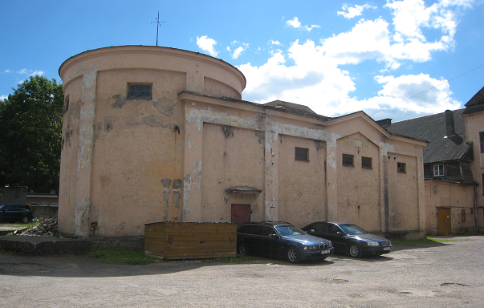
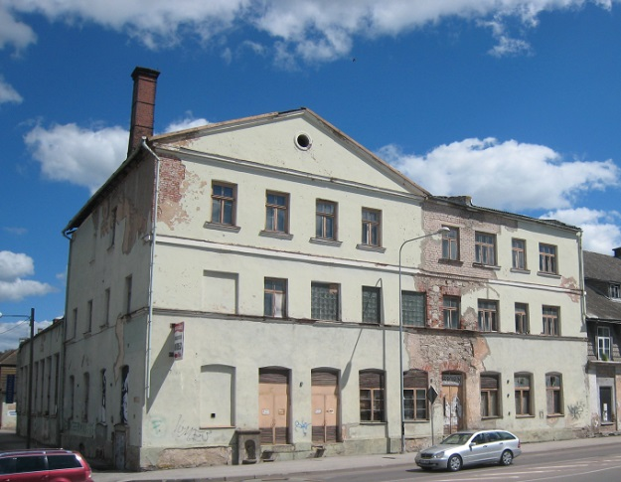
Foto 8. Säiliv endise pärmivabriku Foto 9. Säiliv toorainemahuti
peahoone fassaad

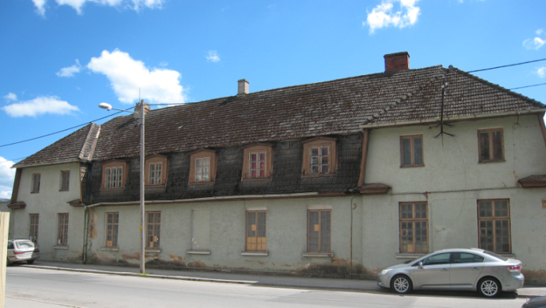
Foto 10. Säiliv Pärna tn äärne endine pärmivabriku kontorihoone

Tee maa-alad, liiklus- ja parkimiskorraldus
Sõidukite juurdepääsud krundile on planeeritud Pärna tänavalt. Juurdepääs krundile tuleb kavandada samas tasapinnas kõnniteega. Jalakäijate ohutuse tõstmiseks kõnniteel tuleb krundilt väljasõidu asukohta paigaldada peeglid, kasutada erineva värvi ja faktuuriga teekatte materjale.

OÜ Liiklusbüroo poolt koostatud liiklusuuringus leiti, et hommikusel tipptunnil Pikk-Fortuuna-Pärna ristmikul detailplaneeringu realiseerimine märkimisväärseid liiklussageduse muutusi kaasa ei too. Õhtusel tipptunnil kasvab Pärna tänava liiklussagedus ca 2 korda, mis tähendab, et väga väikese liiklussagedusega (220 a/h) tänavast saab keskmise liiklussagedusega (440 a/h) tänav. 2/3 liiklussageduse kasvust on tingitud rajatavatest äri- ja elamispindadest.

Liiklusuuringu raames läbi viidud vaatlused ristmikul näitasid, et vasakpöörde läbilaskvusega Pärna tänavalt Pikale tänavale on probleeme. Planeeringu realiseerumisel sooviks vasakule pöörata keskmiselt 1 auto minutis, kuid arvestades peatee segavat voogu ca 1400 autot/tunnis (keskmine intervall 3 sekundit), pole see liikluskorraldust muutmata ohutult võimalik. Vasakpöördel on raskendavateks asjaoludeks veel erandlikult väike nähtavus ja suhteliselt pikk konfliktumisala. Töös on välja pakutud vajalikud liikluslahendused kuni foorirežiimideni (vt Köide II, lisad lk 42-68). Täpne liikluslahendus antakse edasise projekteerimise käigus.

Liikluskorralduse muudatusega on ette nähtud järgmised tegevused:
- Vasakpöörde ohutuks korraldamiseks ja kergliiklejatele Pika tänava ohutu ületamise tagamiseks Pikk-Fortuuna-Pärna ristmiku ja Pikk 60 juures olemasoleva kergliiklustee pikendusel asuva ülekäiguraja reguleerimine valgusfooridega.
- Pikk tn 60 juures asuva ülekäiguraja piirkonnas kõnnitee äärekivi asukoha muutmine.
- Kavandatud Pärna tänava sõidutee laiendamine ca 0,8 m võrra ja eraldi sõidurajad parem- ja vasakpöördeks.
- Liikluslahendused OÜ poolt on koostatud Pärna tänava liikluskorralduse ettepanekud, mille lahendusvariant 2 põhimõtted on esitatud joonisel 4. Pärna tänava projektlahenduse koostamisel tuleb arvestada asjaoluga, et Pärna tänava kolmerealiseks sõidurajaks ülemineku osas tuleb tagada Pärna tn 4a, Pärna tn 8 ja Pärna tn 3 kinnistutele juurdepääs mõlemast suunast.

Parkimine on ette nähtud hoone mahus. Pärna tänava äärde on planeeritud parkimiskorpus, mille maa-alune korrus ulatub Pika tänavani (vt joonis 4). Lisaks on kavandatud parkimiskohad korruselamu 1-korruse tasandile. Parkimine tuleb lahendada vastavalt EVS 843:2016 „Linnatänavad“. Normikohane parkimiskohtade arvutus on toodud tabelis 1.
Planeeringualal tuleb tagada võimalused puuetega inimestele liiklemiseks. Tagada tuleb puuetega inimeste sõidukitele 1 koht iga 50st parkimiskohast. Planeeringu põhijoonisel on näidatud illustreeriv võimalik parkimislahendus. Projekteerimisel tuleb tagada, et kõvakattega alade osakaal ei ületaks haljastatavate alade osakaalu.

Tabel 1. Parkimisarvutus vastavalt EVS 843:2016
Ehituse otstarve/liik | Ehitise  asukoht | Parkimisnorm
Sõiduautode parkimine
Korruselamu | Korruselamute ala | 1-2-toalisel korteril 1,3 kohta  ≥3-toalisel korteril 1,5 kohta
Korruselamu kokku |  | (86x1,3)+(43x1,5)=176,3 kohta
Asutus  Kauplus  Restoran, kohvik  Näitus | Korruselamute ala | 1/60  1/50  1/120  1/140
Äripind kokku |  | (400/60)+(400/120)+(240/50)+  (160/140)=15,9 kohta
Jalgrataste parkimine
Korruselamu | mujal |  | 2 kohta korteri kohta
Korruselamu kokku | 129 |  | 129x2=258 kohta
Asutus  Kauplus  Restoran, kohvik  Näitus | mujal |  | 1/100  1/50  1/50  1/10
Äripind kokku |  |  | (400/100)+(640/50)+  (160/10)=32,8 kohta

Märkus:
*Ehitise kasutamise otstarbeid saab rakendada mahus, mis võimaldab tagada normikohase parkimise.
*Parkimiskohtade täpne arv määratakse hoone projekteerimise faasis, kui on selge hoone täpne kasutamise otstarve ja/või otstarvete osakaal.

Elanike jalgrataste, lapsevankrite, kelkude vms hoiukohad tuleb ette näha ja lahendada hoone projektiga hoonesiseselt. Korterite ja äripindade külastajate jalgrataste parkimisvõimalus näha ette õuealal hoonete sissepääsude juures ja hoone projektiga hoonesiseselt (nt parkimiskorpusesse). Joonisel 4 on näidatud äripindade võimalikud jalgrattaparklate asukohad krundil. Jalgrattaparklate projekteerimisel võtta aluseks „Jalgrattaparklate tüüptingimused detailplaneeringute ja projektide koostamisel Tartu linnas”.
Parkimiskohtade arv ja täpne paigutus täpsustatakse projekteerimise käigus. Enne hoonetele kasutusloa andmist tuleb parkimiskohad välja ehitada.
Krundile kavandatava parkla lumekoristusel tekkiva lume ladustamiseks kasutatakse planeeritud haljasalasid.
Liikluskorralduse muudatused, sõidusuunad, juurdepääsud krundile ja parkimiskorraldus on näidatud joonisel 4.

Haljastuse ja heakorra põhimõtted
Ehitusele ette jäävad olemasolevad puud on ette nähtud likvideerida (vt joonis 4). Puude rida Uut ja Pikka tänavat ühendava jalgtee ääres on ette nähtud säilitada ja pikendada krundi piirini.
Planeeringuala keskossa on kavandatud nn taskupark. Planeeringu põhijoonisel on antud illustratiivne maastikukujunduslik lahendus. Krundi lahenduses peab säilima põhimõte, et haljastatud alade pind ei tohi olla väiksem kui kõvakattega alade pind. Krundi kõrghaljastuse osakaal peab olema vähemalt 10% krundi pinnast (täiskasvanud puude võra pindala järgi).
Planeeringujärgselt tuleb koostada terviklik projekt (selle osana ka haljastusprojekt), milles määratakse rajatava valgustuse, väikevormide, teekatete, linnamööbli ja haljastuse põhimõtted, paiknemine ja olemus. Taskuparki/desse kavandada mängu- ja puhkevõimalused (mänguvahendid väikelastele ning puhkenurgad, pingid, madalhaljastus). Planeeritava kõrghaljastuse asukoht joonisel on illustratiivne ja täpsustub projekti staadiumis.
Tagada tuleb säilivate puude kasvutingimused ning ehitustööde ajal tuleb kasutada kaitsemeetmeid (tüve, võra- ja juurestiku kaitse). Soovitatav on kasutada katuseterrassidel konteinerhaljastust.
Põhja- ja kirdepoolsele krundipiirile on ette nähtud paigaldada uus piirdeaed ja hekk (v.a. sissesõidutee ulatuses). Piire on planeeritud hõreda puitlippaiana, kõrgusega kuni 1,6 m. Garaažide ja planeeringuala sissesõitude vahele on planeeritud plankaed, kõrgusega kuni 1,6 m.

Kuna Emajõe kriitiliselt kõrge veeseisu ja valingvihmade ajal ulatub sademeveetorustiku paisutus olemasolevast maapinnast kõrgemale, siis ei tohi maapind planeeringualal asuda madalamal absoluutkõrgusest 33.40 m. Joonisel 4 on esitatud siseteede ja haljasalade maapinna planeeritud kõrgusmärgid. Täpsem maapinna vertikaalplaneerimine täpsustatakse projekteerimise käigus. Naaberkinnistutele sademevete juhtimine on keelatud.

Ehitistevahelised kujad
Planeeritud hoonestusaladele ehitamisel tuleb arvestada tuleohutusklasside ja hoonetevaheliste kujadega vastavalt siseministri 30. märtsi 2017.a määrusele nr 17 “Ehitisele esitatavad tuleohutusnõuded ja nõuded tuletõrje veevarustusele”. Detailplaneeringuga lubatud ehitatavate hoonete madalaim tulepüsivusklass on TP1. Rekonstrueeritavate hoonete lubatud madalaim tulepüsivusklass on TP2. Ehitise täpne tulepüsivusklass määratakse projekteerimise käigus.
Kui hoonetevahelise kuja laius on alla 8 m, tuleb tule leviku piiramine tagada ehituslike või muude abinõudega.

Tehnovõrkude ja –rajatiste asukohad
Projekteerimisel võib planeeritud tehnovõrkude ja rajatiste asukohta täpsustada koostöös kõigi tehnovõrguvaldajatega. Tehnovõrguliinid tuleb projekteerida maa-alustena. Tehnovõrkude asukohad on kajastatud joonisel 6.

Veevarustus ja tuletõrjevesi
POS 1 veevarustus on planeeritud vastavalt AS Tartu Veevärgi poolt väljastatud tehnilistele tingimustele nr INF/861. Pärna tn 1 hoonel säilib olemasolev veeühendus Pärna tänava De 110 PE veetorustikust. Pikal tänaval säilib De 63 veeühendus ja De 32 veeühendus asendatakse suurema läbimõõduga toruga Pika tänava De 225 PE torustikust. Lisaks on ette nähtud veeühendus kergliiklustee juures olevast veetorustiku liitumispunktist. Kõik üleliigsed veeühendustorud on ette nähtud likvideerida. Ala prognoositav veetarbimine on 60 m³/d.

Tuletõrjevee tagamisel tuleb arvestada EVS 812-6:2012 Ehitiste tuleohutus. Osa 6: Tuletõrje veevarustus esitatud nõuetega. Lähimad olemasolevad tuletõrje hüdrandid asuvad Pikk-Fortuuna-Pärna ristmikul, Pärna tänaval Pärna 1 hoone ja Pikal tänaval Pikk 70 kinnistu juures.

Kanalisatsioon ja sademevesi
POS 1 reoveekanalisatsioon on planeeritud vastavalt AS Tartu Veevärgi poolt väljastatud tehnilistele tingimustele nr INF/861 juhtida Pikk tänaval paiknevasse De 560 kanalisatsioonitorustikku. Planeeringuala kanaliseerimiseks kasutatakse tänavatorustikust kinnistuni rajatud olemasolevaid ühendustorusid, mis on kuni kinnistu piiri kõrval asuvate liitumispunktideni rekonstrueeritud (PVC). Pärna tn 1 hoone kanaliseeritakse Pärna tänaval paiknevasse De 400 kanalisatsioonitorustikku. Planeeringualal asuv olemasolev amortiseerunud torustik, kaevud ja septikud on ette nähtud likvideerida.

AS Tartu Veevärgi poolt väljastatud tehnilistele tingimuste nr INF/861 alusel on ette nähtud planeeringuala sademevee kanaliseerimine vastavalt Kruusamäe, Ülejõe ja Raadi linnaosade sademeveetorustike eelprojektile (AS K&H töö nr. 1719VK07).
Vastavalt eelprojektile on Pärna tänavale ette nähtud Di 800 ja Di 600 sademeveetorustiku ehitamine alates Pikk tn De 936 sademeveekollektorist kogu planeeringuala ning sellega seotud tee ehitusala ulatuses. Uut ja Pikka tänavat ühendavale kergliiklusteele on planeeritud Pikk tänava sademeveekollektorisse suubuv De 220 sademeveetorustik.
Planeeringu rakendamiseks tuleb eelprojektis projekteeritud sademeveetorustikud Pärna tänavale ja Uus tänav T27 kergliiklusteele välja ehitada. Planeeringuala eesvooludeks on kavandatud Pikk tänava sademeveekollektor De 936 ning Pärna ja Uus T27 tänavatele planeeritavad sademeveetorustikud.
Uus tn 35 elamu olemasolev puitdrenaaž likvideeritakse ja sademevesi on ette nähtud kanaliseerida planeeringuala idaossa kavandatud sademeveetorustikku. Tehnorajatise maakasutusõigus on tagatud servituudialana.
Valingvihma aegse ülekoormuse vähendamiseks sajuveesüsteemis tuleb kruntidelt tänavatorustikku juhitava sajuvee vooluhulka piirata. Tänavatorustikku juhitava sademevee vooluhulga vähendamiseks ja ühtlustamiseks kasutada võimalikul määral väikese äravooluteguriga pinnakatteid ning projekteerida kruntidele reguleeriv maht (mahuti, torud vmt). Kinnistutorustik ja reguleeriva mahu jaoks vajalikud rajatised tuleb tööprojekti koosseisus äravoolu reguleerimise nõudest lähtuvalt dimensioneerida. Piirangud täpsustatakse tööprojekti koostamiseks väljastatavates tehnilistes tingimustes.
Projekteerimisel tuleb arvestada võimaliku maksimaalse paisutustasemega torustikus. Emajõe kriitiliselt kõrge veeseisu või valingvihmade ajal ulatub paisutus olemasolevast maapinnast kõrgemale. Võimalikust paisutustasemest madalamal asuvate sademeveeneelude ja –rajatiste vahetu ühendamine sademeveetorustikku ei ole lubatud. Kasutada tuleb uputustõkkeseadmeid ning pumpamist.
Krundi Pos 1 parklast tuleva sademevee puhastamiseks on planeeritud sademeveetorustikule liiva- ja õlipüüdur. Sademe- ja drenaaživee juhtimine reoveetorustikku on rangelt keelatud.

Elektrivarustus ja välisvalgustus
Planeeringuala elektrivarustus on kavandatud Elektrilevi OÜ 08.12.2017 tehniliste tingimuste nr 3058563 alusel, mille kohaselt on kavandatud koormuskeskmesse uus hoonesisene alajaam. Uue alajaama toide on planeeritud 10 kV maakaabelliiniga Paju 153 alajaamast ja sisselõikena Pikk tänaval asuvast 10 kV kaablist. Olemasolev Pärmivabriku 44 hoonesisene alajaam on ette nähtud likvideerida.
Elektrilevi OÜ tehnorajatiste maakasutusõigus on tagatud servituudialana.
Planeeritud alajaama juurde on planeeritud liitumiskilbid. Elektrivarustus liitumiskilpidest hooneteni on planeeritud maakaablitega. Alajaam ja liitumiskilbid peavad olema alati vabalt teenindatavad.
Krundi välisvalgustus tuleb lahendada projektiga. Parkimiskorpuse sissesõidu ette jääv elektri- ja tänavavalgustimast on planeeritud ümber tõsta. Pika ja Pärna tänaval ning kergliiklustee ääres asuvate olemasolevate mastvalgustite lõplik asukoht leitakse projekteerimisel.

Soojavarustus
Hoonete soojavarustus tuleb lahendada kaugkütte baasil.
Planeeringuala soojavarustus on kavandatud AS Fortum Tartu 05.12.2017 tehniliste tingimuste nr 246/17 alusel Pärna tänavale planeeritavalt soojustorustikult. Ühenduskoht olemasoleva soojusvõrguga on planeeritud Pikk tänava soojustorustikult.
Soojatorustik on planeeritud rõhuklass PN16 eelisoleeritud torustikuna, lähtudes EVS 843:2016 "Linnatänavad" nõuetest tehnovõrkude kujade ja kaitsetsoonide kohta. Kinnistule tehtavatele haruühendustele ette näha peatorustikult sulgarmatuur.
Kaugküttetorustiku ja hoonete kaugküttepaigaldiste ehitusprojektide koostamiseks tuleb taotleda võrguettevõtjalt AS Tartu Keskkatlamaja projekteerimise tehnilised tingimused.

Sidevarustus
Sidetehniline ühendus on lahendatud vastavalt Telia Eesti AS poolt 19.12.2017 väljastatud tehnilistele tingimustele nr 29494072, mille kohaselt on ette nähtud kergliiklustee äärde krundi piirile olemasolevale sidetorule sidekaev KKS2 1/2, millest on planeeritud 50 mm sidetoruga ühendused hooneteni.
Paigaldada alates sidekaevust nr 900 (Paju ja Uue tn nurgal, vt skeem 1) 12-kiuline single mode optiline kaabel kuni planeeritud sidekaevuni. Uude sidekaevu planeerida splitteriga kaablijätk ja sealt ehitatavatesse hoonetesse 4-kiulised optilised kaablid.
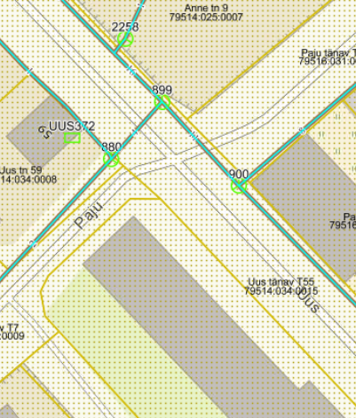

Skeem 1. Sidekaev nr 900 Paju ja Uue tänava nurgal

Insolatsioonitingimuste muutmine
Insolatsioonianalüüsi eesmärgiks oli selgitada, milliseks kujuneb Pikk tn 58, Pärna tn 1, Pikk tn 60, 64 ja Uus tn 37 kruntide detailplaneeringu realiseerimise järel naabermajade insolatsiooniolukord (vt Köide II, lisad lk 123).
Vastavalt Eesti Standardile EVS 894:2008/A2:2015 „Loomulik valgustus elu- ja bürooruumides“ peab olema tagatud piisav insolatsioon päevas ajavahemikul 22. aprillist kuni 22. augustini. Insolatsiooni kestus eluruumides on piisav, kui 2,5 -tunnine katkematu insolatsioon või 3-tunnine katkestustega insolatsioon on tagatud kuni 3-toaliste korterite puhul vähemalt ühes toas, nelja või enama tubade arvuga korterite puhul vähemalt kahes toas. Uusehitiste planeerimisel ja projekteerimisel tuleb olemasolevates korterites tagada piisava insolatsiooni säilimine, kusjuures insolatsiooni kestuse vähenemine ei tohi ületada 50% esialgsest kogukestusest vaadeldavas toas.
Insolatsioonianalüüsist selgus, et ainsana on käesolevast planeeringust mõjutatud Uus tn 49 korterelamus kaks 1-toalist korterit (1. korrusel asuv korter 4 ja 2. korrusel asuv korter 8), kus toimub oluline isolatsiooni kestuse vähenemine. Eelpool nimetatud korterites piisava insolatsiooni tagamiseks ehitab POS 1 krundi arendaja kokkuleppel korteriomanikega Uus tn 49 korteritele nr 4 ja 8 edelapoolsesse seina akna, mis tagab neile ligi 5,5 tunnise insolatsiooni.
Pikk tn 56 elamu on projekteerimisjärgus ja plaanilahendust veel ei ole. Seepärast on analüüsi vaatluspunktid võetud mõjutatud fassaadi mõlemasse otsa. Nende punktide vahele jäävas osas on insolatsiooni kestus vahemikus 2:18-3:40. Insolatsioonianalüüsist selgus, et Pikk tn 56 korterelamu vaatlusalusesse piirkonda on võimalik projekteerida piisava insolatsiooniga kortereid, paremale poole 2-toalisi ja suuremaid ning vasakpoolsesse serva ka 1-toalisi kortereid.
Teiste naaberhoonete insolatsioon ei ole planeeringust mõjutatud ja säilib 100% ulatuses.

Keskkonnatingimused planeeringuga kavandatu elluviimiseks ning vajaduse korral ehitised, mille ehitusprojekti koostamisel on vaja läbi viia keskkonnamõju hindamine või riskianalüüs
Hendrikson & Ko OÜ poolt 2012. aastal koostatud „Tartu linna välisõhu strateegiline mürakaart“ alusel levib planeeringualale päevasel ajal (07.00–23.00) 2 m kõrgusel maapinnast autoliiklusest tingitud müratase-
- Pika tänava ääres paiknevatele hoonetele vahemikus 70–75 dB;
- Pärna tänava ääres paiknevatele hoonetele 60–65 dB.
Vastavalt sotsiaalministri 04.03.2002. a määruse nr 42 „Müra normtasemed elu- ja puhkealal, elamutes ning ühiskasutusega hoonetes ja mürataseme mõõtmise meetodid“ alusel liigitub planeeringuala (segaala) III kategooria alaks, kus liiklusmüra piirtase päevasel ajal müratundlike hoonete sõidutee poolsel küljel on 70 dB.
Kuna vastavalt mürakaardile ületab Pikal tänaval müratase piirnormi, siis on vaja rakendada müra vähendavaid meetmeid. Hoone projekteerimisel tagada hoonete heliisolatsiooninõuded arvestades sotsiaalministri 04.03.2002. a. määrusega nr 42 „Müra normtasemed elu- ja puhkealal, elamutes ning ühiskasutusega hoonetes ja mürataseme mõõtmise meetodid“.
Maa-aluse parkimishoone projekteerimisel arvestada, et planeeringuala jääb Maa-ameti üleujutusalade kaardi (2016) alusel üleujutusohuga seotud riskiga alale, kus üleujutus võib esineda kord 1000 aasta jooksul (väga väikse tõenäosusega ala). Riskipiirkonnaga alal tuleb leida parim võimalik ehituslik lahendus, et vähendada potentsiaalset üleujutusest tingitud kahju ning projekteerida tuleb veekahjustustele vastupidavamad ehitised. Hoonele tuleb koostada tegevusplaan üleujutuse korral, mis peab hõlmama vara teisaldamise, liivakottide ja pumba paigaldamise juhiseid.

Jäätmekäitlus lahendada planeeringualal hoonete siseselt või projekteerida krundile süvakogumismahuti(d), kus eri liiki olmejäätmed kogutakse eraldi konteineritesse. Jäätmekäitlusruumide või süvakogumismahuti(te) täpsed asukohad lahendatakse projekteerimise käigus. Planeeritavale krundile pole lubatud ladustada ohtlikke jäätmeid. Jäätmemajandus lahendatakse vastavalt kehtivatele normatiividele ja õigusaktidele. Jäätmed antakse üle jäätmeluba omavatele firmadele.
Kümne ja enamakohalise parkla puhul on ette nähtud kinnistule õlipüüduri rajamine. Õlipüüduri rajamisel parklale tagada puhastusmasina ligipääs püüduri teenindamiseks.

Ehitiste olulisemate arhitektuurinõuete seadmine
Hoonete projekteerimisel võtta aluseks 2014. aastal toimunud arhitektuurivõistluse Salto AB OÜ poolt koostatud võidutöö arhitektuurse lahenduse idee.
Arhitektuur peab olema kõrgetasemeline, planeeritavasse linnaruumi sobiv ja piirkonnale eripäraseid arhitektuurseid lahendusi tagav. Välisviimistlusmaterjalid peavad olema väärikad, kvaliteetsed, ajas vastupidavad ning esinduslikud.
Hoonete arhitektuurinõuded on esitatud joonisel 4. Planeeritav hoonestus tuleb kõrguslikult liigendada arvestades joonisel 4 esitatud põhimõtteid.

Kohustusliku ehitusjoone määramisel on lähtutud säilitatavast pärmivabriku peahoone Pika ja Pärna tänava poolsetest fassaadidest.
Olemasolevate hoonete rekonstrueerimisel tuleb:
- Pärmivabriku peahoonel säilitada akende liigenduse, räästaste, katuseviilu jms loetavus fassaadis.
- Toorainemahutil säilitada fassaad ja kujundus vähemalt nn taskupargi poolses küljes, võimalusel ka liitumiskohas uue hoonega.
- Kontorihoonel säilitada mansardkatus.

Hoonesse pääsudele ei tohi kavandada treppe ja panduseid, mis ulatuksid tänavamaale (v.a. säilival fassaadiosal).

Kuna Emajõe kriitiliselt kõrge veeseisu ja valingvihmade ajal ulatub sademeveetorustiku paisutus olemasolevate hoonete põrandapinnast kõrgemale, siis rekonstrueeritavate hoonete/hooneosade ±0,00 põrandapinnad on ette nähtud tõsta absoluutkõrgusele 33.80 m. Hoone sissepääsuavade (uksed, aknad, jmt) absoluutkõrgus peab olema samuti vähemalt 33.80 m. Maa-aluse parkla sissepääsuavad peavad olema kaitstud kõrgema valliga, mille absoluutkõrgus on 33.80 m.

Hoone projekteerimisel ja endise pärmivabriku kontorihoone rekonstrueerimisel tagada EVS 894:2008 „Loomulik valgustus elu- ja bürooruumides“ nõuded.
Ehitustegevuses kasutatavad tehnoloogilised lahendused peavad tagama, et võimalik tekkiv vibratsioon ei kahjustaks ümbritsevaid hooneid. Keelatud on rammvaiade kasutamine.

Servituutide vajaduse määramine
Planeeringuala tehnovõrkudele on ette nähtud isikliku kasutusõiguse seadmine võrguettevõtjate kasuks. Detailplaneeringualal on vajadus seada servituut üle planeeringuala lõunaosa kulgevatele 10 kV elektrikaablitele ja alajaamale ning krundi idanurka planeeritud sademeveetorustikule. Tehnovõrkude servituudialad on kujutatud graafiliselt joonisel 5.

Kuritegevuse riske vähendavad nõuded ja tingimused
Planeeringut koostades on arvestatud erinevaid kuritegevust vähendavaid meetmeid. Oluliseks on seatud:
- hea nähtavus ja valgustatus;
- konkreetsed ja selgelt eristatavad juurdepääsud ja liikumisteed.
Projekteerimisel ja hilisemal rajamisel ning kasutamisel tuleb lisaks eelnevale arvestada järgnevaga:
- jälgitavus (videovalve);
- üldkasutatavate alade korrashoid;
- kinnistusiseste juurdepääsuteede ja parkimisalade valgustatus;
- vastupidavate ja kvaliteetsete ehitusmaterjalide kasutamine (uksed, aknad, lukud, prügikastid, pingid, piirded);
- atraktiivne arhitektuur ja maastikukujundus.

Planeeringu kehtestamisest tulenevate võimalike kahjude hüvitaja
Planeeringuga ei tohi kolmandatele osapooltele põhjustada kahjusid. Selleks tuleb tagada, et planeeritav ja rekonstrueeritav hoone ei kahjustaks naaberkruntide kasutamise võimalusi (kaasa arvatud haljastust) ei ehitamise ega kasutamise käigus. Ehitamise või kasutamise käigus tekitatud kahjud tuleb hüvitada koheselt planeeritud kruntide igakordsete omanike poolt.

Planeeringu elluviimise võimalused
Planeeringu elluviimisega ei kaasne Tartu linnale kohustust avalikult kasutatava tee, juurdepääsuteede, üldkasutatava haljastuse, välisvalgustuse ja tehnovõrkude väljaehitamiseks ega vastavate kulude kandmiseks.
Planeeringu kehtestamise järgselt Pikk tn 58 // Pärna tn 1, Pikk tn 60 // 64 ja Uus tn krundid liidetakse, moodustatakse üks elamu- ja ärimaa sihtotstarbega krunt POS 1.

Detailplaneeringukohaste avalikuks kasutamiseks ettenähtud tee ja sellega seonduvate rajatiste, haljastuse, välisvalgustuse ning tehnorajatiste väljaehitamise kohustus on planeeritud krundi POS 1 igakordsel omanikul.
Planeeringuga seatakse selle elluviimiseks järgmised tingimused (edasises planeeringumenetluses võivad tingimused täpsustuda ja/või muutuda, sealhulgas rajatiste väljaehitamise vajadus ja valmisehitamise aeg):

1. POS 1 krundi hoonetele ehitusloa väljastamise eelduseks on:
1.1 planeeringukohase krundi moodustamine;
1.2 detailplaneeringukohaste avalikuks kasutamiseks ettenähtud teede ja nendega seonduvate rajatiste, haljastuse, välisvalgustuse ning tehnorajatiste (edaspidi rajatised) väljaehitamine järgnevalt:
1.2.1 Pikk-Fortuuna-Pärna ristmiku ja Pikk tn 60 juures olemasoleva kergliiklustee pikendusel asuva ülekäiguraja reguleerimine valgusfooridega;
1.2.2 Pikk tn 60 juures asuva ülekäiguraja piirkonnas kõnnitee äärekivi asukoha ja teekattemärgistuse muutmine;
1.2.3 Pärna tänava sõidutee laiendamine kolmerealiseks.
1.2.4. Sademevee torustike väljaehitamine vastavalt planeeringule: Pärna tänavale sademevee torustiku ehitamine alates Pikk tn De 936 sademevee kollektorist kogu planeeringuala ulatuses, Uut ja Pikk tänavat ühendavale kergliiklusteele sademevee torustiku ehitamine kogu planeeringuala ulatuses kuni Pikk tänava sademevee kollektorini. Planeeringuala eesvooludeks on kavandatud Pikk tn sademeveekollektor De936 ning Pärna tänav T1 ja Uus tänav T27 planeeritud sademevee torustikud.

Enne rajatiste välja ehitamist on Tartu linnal õigus keelduda mistahes hoone ehitusloa väljastamisest planeeringualal.
1.3 Ehitusloa võib anda enne rajatiste väljaehitamist, kui on täidetud korraga järgmised eeldused:
1.3.1 Krundi POS 1 igakordne omanik on sõlminud enne planeeringukohastele hoonetele ehitusloa väljastamist lepingu, millega tagatakse hiljemalt esimese hoone valmimise ajaks:
1.3.1.1 Pikk-Fortuuna-Pärna ristmiku ja Pikk tn 60 juures olemasoleva kergliiklustee pikendusel asuva ülekäiguraja reguleerimine valgusfooridega;
1.3.1.2 Pikk tn 60 juures asuva ülekäiguraja piirkonnas kõnnitee äärekivi asukoha ja teekattemärgistuse muutmine;
1.3.1.3 Pärna tänava sõidutee laiendamine kolmerealiseks.
1.3.1.4 Sademevee torustike väljaehitamine vastavalt planeeringule.
1.3.2 olemas on tänava ümberehitamiseks ehitusprojekt ja ehitusluba;
1.3.3 planeeringuala kinnisasjale on seatud isiklik kasutusõigus Tartu linna kasuks, mille sisuks on kinnisasja omaniku kohustus omandiõiguse teostamisel hoiduda detailplaneeringu seletuskirjas kirjeldatuid hoone(te) ehitus- ja kasutusloa taotlemisest kuni detailplaneeringus ettenähtud tingimused rajatiste ehitamisel on täidetud.

2. Avalikuks kasutamiseks ette nähtud tänava ja tänava liikluskorralduse ümberehituse projekti koostaja, ehitaja ja finantseerija on krundi POS 1 igakordne omanik. Nimetatud tööde valmimine on planeeringuala hoonetele kasutusloa väljastamise eelduseks.

Tehnovõrkude rajamine toimub vastavalt krundi POS 1 igakordse omaniku ja võrguettevõtjate kokkulepetele.
Planeeritud krundi POS 1 igakordne omanik ehitab Uus tn 49 korteritele nr 4 ja 8 edelapoolsesse seina akna, et tagada korterites nõuetele vastav loomulik insolatsioon. Vastav tegevus toimub vastavalt kruntide omanike omavahelistele kokkulepetele enne POS 1 krundi hoonele kasutusloa taotlemist.
Planeeritud krundi POS 1 igakordne omanik ehitab Uus tn 35 hoonele olemasoleva puitdrenaaži asemele drenaažitorustiku, enne POS 1 krundi hoonele kasutusloa taotlemist.

Enne Pikk tn 58, Pärna tn 1, Pikk tn 60, 64 ja Uus tn 37 kruntide detailplaneeringu kehtestamist sõlmitakse lähtudes koostatud detailplaneeringust planeeritava ala kinnisasjade omanike ja Tartu linna vahel planeeringu elluviimise võimalusi garanteeriv leping.

KOOSKÕLASTUSTE JA ARVAMUSTE KOKKUVÕTE

Planeeringu on kooskõlastanud:

- Päästeameti Lõuna päästekeskuse Ohutusjärelevalve büroo nõunik Margo Lempu 15.03.2018: digitaalallkirjade kinnitusleht Päästeameti poolt detailplaneeringu failide kooskõlastamise kohta (vt planeeringu lisad).

Planeeringu on läbi vaadanud ja heaks kiitnud:

- Telia Eesti AS, Aleks Kask 24.01.2018: digitaalselt allkirjastatud kiri (vt planeeringu lisad);

- Elektrilevi OÜ, Tatjana Borševitskaja 31.01.2018: digitaalselt allkirjastatud kiri (vt planeeringu lisad); tingimus: tööjoonised kooskõlastada täiendavalt;

- AS Tartu Veevärk, arendusjuht Peeter Pindma 01.02.2018: tempel joonisel 5 Tehnovõrgud (vt planeeringu lisad);

- AS Tartu Keskkatlamaja, arendus- ja haldusinsener Ülar Roose 15.02.2018: digitaalselt allkirjastatud kiri ja tempel joonisel 5 Tehnovõrgud (vt planeeringu lisad);

JOONIS 1

1. Situatsiooniskeem

M 1:5000

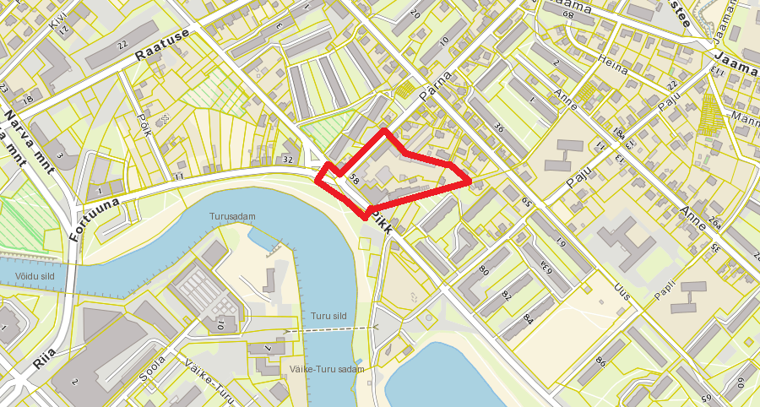

2. Olemasolev olukord
PLANEERITAV ALA

(eraldi lehel)

4. Planeeringu põhijoonis
(eraldi lehel)

5. Maakasutus ja kitsendused
(eraldi lehel)

6. Tehnovõrgud
(eraldi lehel)

6. Tehnovõrgud
(eraldi lehel)

